Лабораторная работа №3

Язык разметки Markdown

Ромицына Анастасия Романовна НПИбд-02-23

Содержание

# 1 Цель работы

Познакомиться с возможностями разметки Markdown и оформить в ней лабораторную работу №2.

# 2 Задание

Сделать отчет по лабораторной работе №2 в формате Markdown и загрузить на github.

# 3 Выполнение лабораторной работы

Переходим в каталог курса (рис. 10).

Figure 1: Переходим в каталог командой cd

Figure 1: Переходим в каталог командой cd

Обновляем локальный репозиторий (рис. 11).

Figure 2: Обновляем репозиторий командой git pull

Figure 2: Обновляем репозиторий командой git pull

Переходим в каталог с шаблоном отчёта (рис. 12).

Figure 3: Переходим в каталог report

Figure 3: Переходим в каталог report

Проводим компиляцию шаблона (рис. 13).

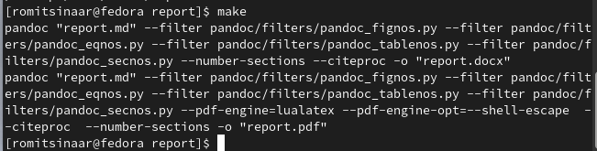

Figure 4: Используя команду make, создаем pdf и docx файлы

Проверяем корректность полученных файлов (рис. 14).

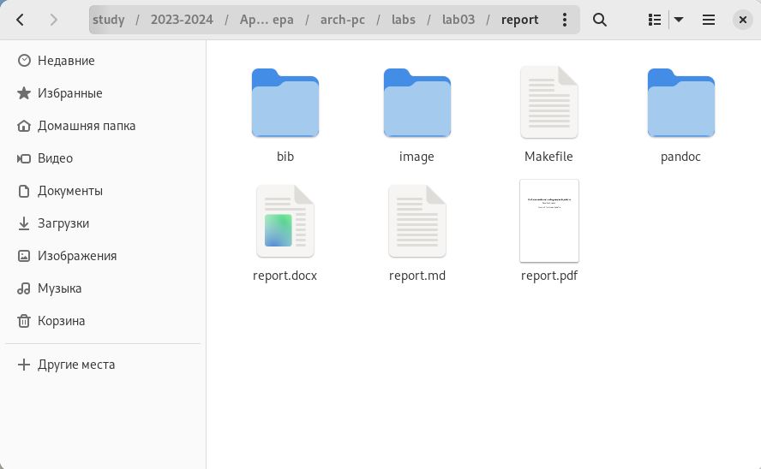

Figure 5: Смотрим, появились ли файлы

Удаляем недавно созданные файлы (рис. 15).

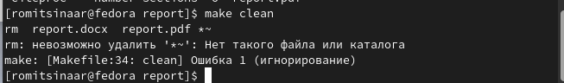

Figure 6: Используем команду make clean

Проверяем, удалились ли файлы (рис. 16).

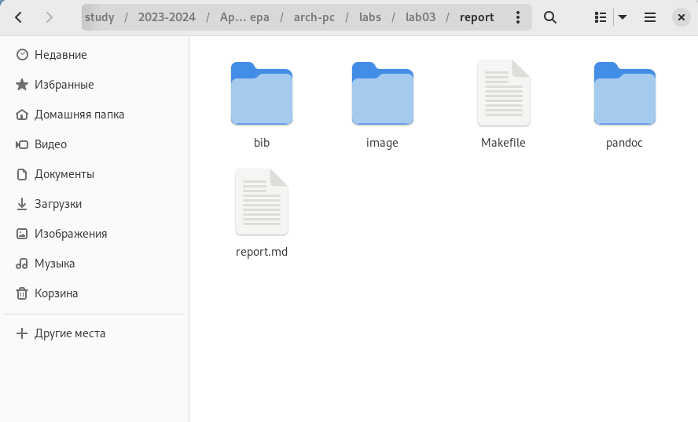

Figure 7: Проверяем, как сработала команда make clean

Открываем файл report.md в текстовом редакторе (рис. 17).

Figure 8: Используем команду gedit

Figure 8: Используем команду gedit

Изучаем данный файл и приступаем к его оформлению для лабораторной работы (рис. 18).

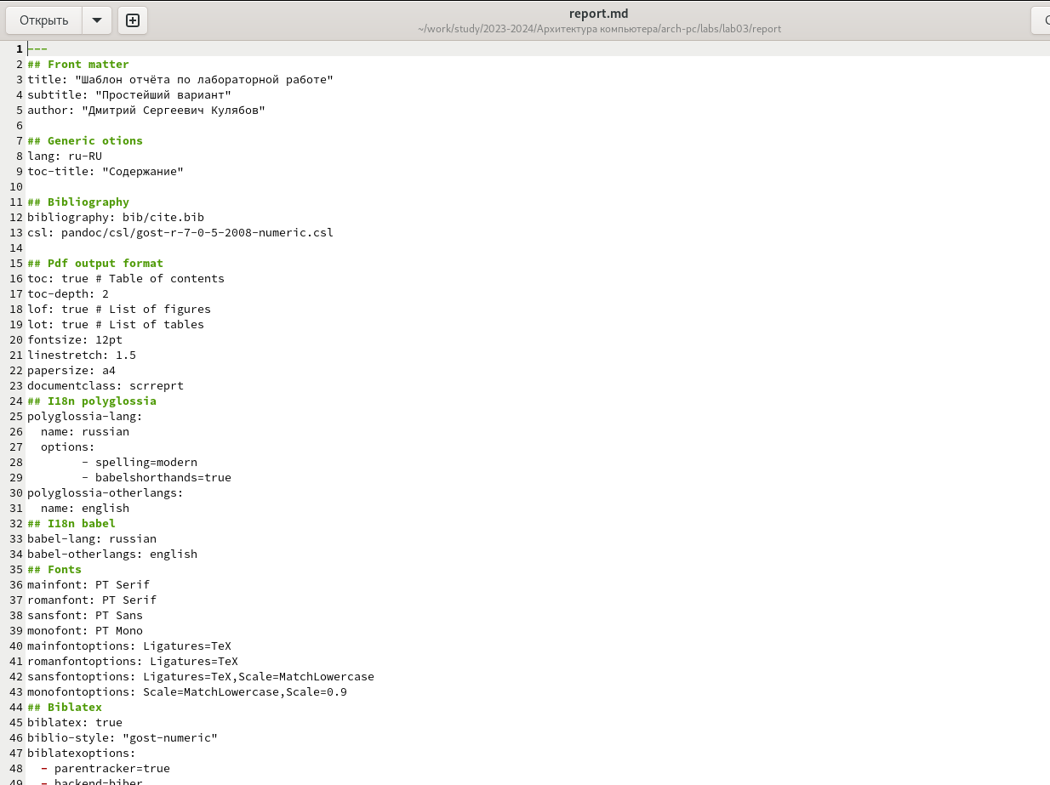

Figure 9: Изучаем файл

# 4 Заполнение отчета по лабораторной работе №2

1.Базовая настройка git.

Сначала сделаем предварительную конфигурацию git. Откроем терминал и введем следующие команды, указав имя и email владельца репозитория (рис. 10).

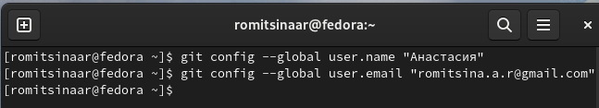

Figure 10: Предварительная конфигурация git

Настроим utf-8 в выводе сообщений git(рис. 11).

Figure 11: Настройка utf-8

Figure 11: Настройка utf-8

Зададим имя начальной ветки(будем называть ее master)(рис. 12).

Figure 12: Название ветки

Figure 12: Название ветки

Параметр autocrlf(рис. 13).

Figure 13: autocrlf

Figure 13: autocrlf

Параметр safecrlf(рис. 14).

Figure 14: safecrlf

Figure 14: safecrlf

Для последующей идентификации пользователя на сервере репозиториев необходимо сгенерировать пару ключий(приватный и открытый)(рис. 15).

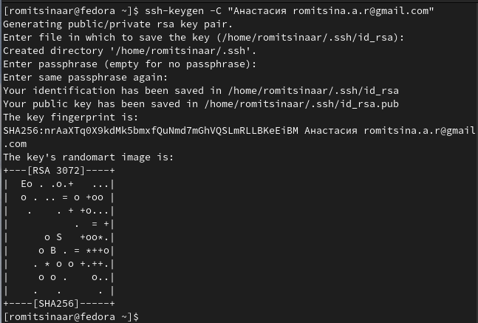

Figure 15: Генерация ключей

Далее необходимо загрузить сгенерированный ключ. Для этого мы должны скопировать его(команда cat) (рис. 16), зайти на сайт github, перейти в настройки, ключи SSH и вставить скопрированный ключ.

Figure 16: Копирование сгенерированного ключа

Figure 16: Копирование сгенерированного ключа

Открываем консоль и создаем каталог для “Архитектура компьютера”(рис. 17).

Figure 17: Создание каталогов

Figure 17: Создание каталогов

Клонируем созданный репозиторий(рис. 18).

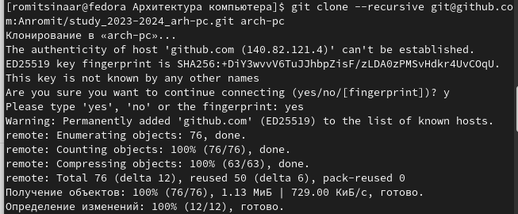

Figure 18: Клонирование репозитория

Переходим в папку arch-pc и удаляем лишние файлы(рис. 19).

Figure 19: удаляем лишние файлы

Figure 19: удаляем лишние файлы

Необходимо создать все каталоги(рис. ??).

Создание каталогов по образцу # Выводы

Мы познакомились с языком разметки Markdown и оформили отчет по лабораторным работам №2 и №3.